Définition. Quand on coupe une unité en 10 parties égales, on obtient des dixièmes.
Un dixième se note $\frac{1}{10}$. Dans l’unité, il y a 10 dixièmes donc : $1=\frac{10}{10}$. Exemples.
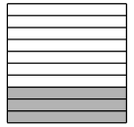  représente $\frac{3}{10}$ | 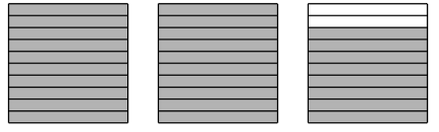  représente $2+\frac{8}{10}=\frac{28}{10}=2,8$
Définition. Quand on coupe une unité en 100 parties égales, on obtient des centièmes.
Un centième se note $\frac{1}{100}$. Dans l’unité, il y a 100 centièmes donc : $1=\frac{100}{100}$. Exemples.
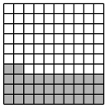  représente $\frac{32}{100}=\frac{3}{10}+\frac{2}{100}$ | 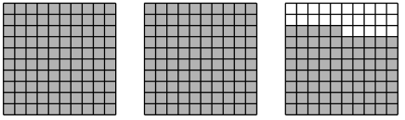  représente $\frac{275}{100}=2+\frac{75}{100}=2+\frac{7}{10}+\frac{5}{100}=2,75$
Définition. Quand on coupe une unité en 1 000 parties égales, on obtient des millièmes.
Un millième se note $\frac{1}{1 000}$. Dans l’unité, il y a 1 000 millièmes donc : $1=\frac{1 000}{1 000}$.
Exemple. $\frac{14 531}{1 000}=14+\frac{531}{1 000}=14+\frac{5}{10}+\frac{3}{100}+\frac{1}{1 000}=14,531$
Définitions. Un nombre pouvant s'écrire sous la forme d'une fraction décimale (dont le numérateur est un
nombre entier et le dénominateur est 1, 10, 100, 1 000...) est un nombre décimal. Il peut aussi se noter en utilisant une virgule, c'est son écriture décimale qui est composée d'une partie entière et d'une partie décimale.

